Εκδρομή στα Γιάννενα
Διοργανώνουμε ημερήσια εκδρομή την Κυριακή 10 Δεκεμβρίου
στα Γιάννενα με περίπατο στο νησάκι
Αναχωρούμε στις 07.30 το πρωί από την Πλατεία Ειρήνης.
Για τα έξοδα της εκδρομής καταβάλλονται 12 ΕΥΡΩ για τα μέλη και 14 ΕΥΡΩ για τα μη μέλη με την δήλωση συμμετοχής στον Ανδρεανίδη Χρήστο 6978745865 και όλα τα μέλη του Δ.Σ.
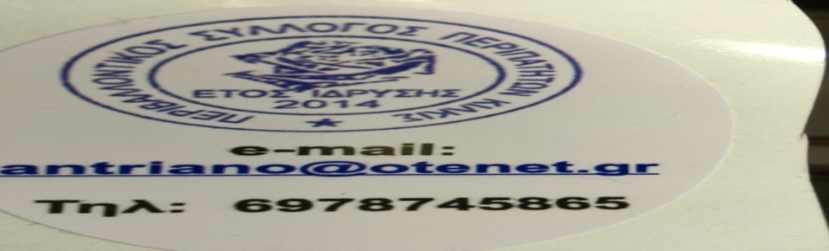
Το Διοικητικό Συμβούλιο

